【專業寶庫】推薦書單
書 名 | 圖解居家長期照護全書：當家人生病/住院時，需自我照顧或協助照顧的實用生活指南 | 作者：陳亮恭等  出版：原水文化
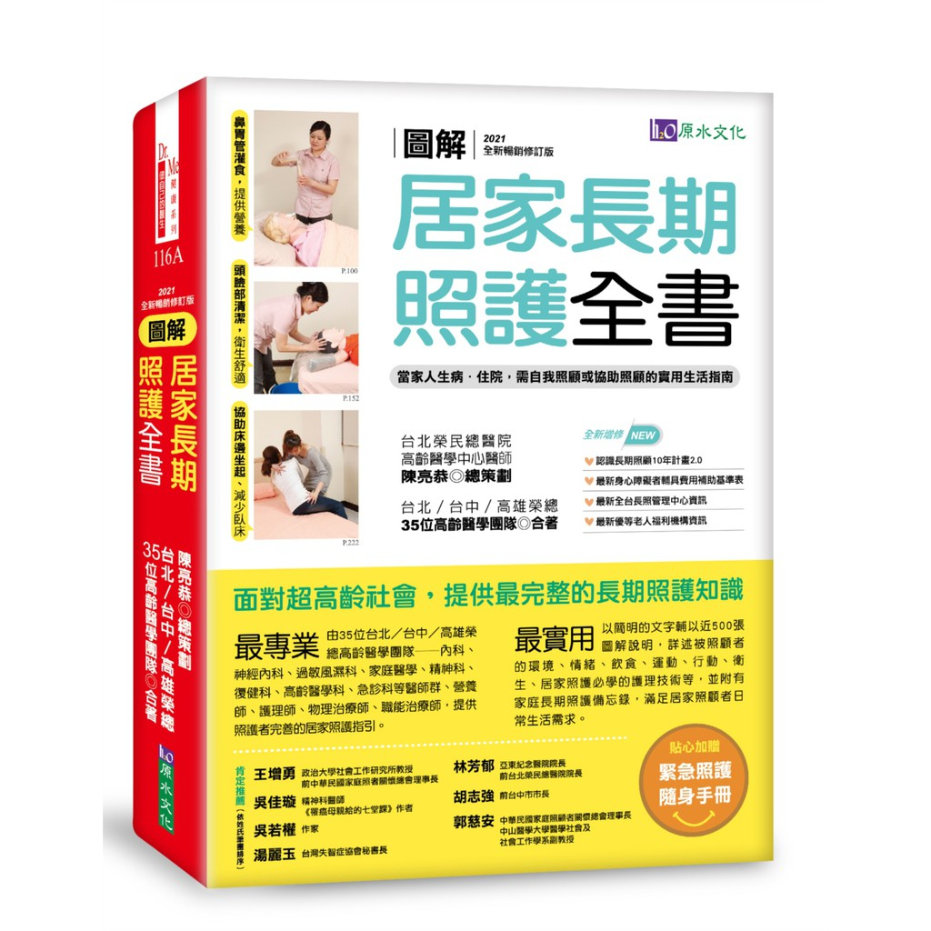
內容介紹
本書依照照護的需求，規劃出「照護準備篇」、「居家照護篇」、「疾病照護篇」、「衛生照護篇」、「行動照護篇」、「運動照護篇」、「飲食照護篇」、「貼心收錄篇」、「相關資源篇」；從生理、心理、社會，全面解決「照顧者」與「被照顧者」的疑問與不安，讓我們學習當一位聰明的照顧者。

由35位台北∕台中∕高雄榮總高齡醫學團隊——內科、神經內科、過敏風濕科、家庭醫學、精神科、復健科、老年醫學科、急診科醫師等醫師群、營養師、護理師、物理治療師、職能治療師，提供照護者完善的居家照護指引。

以簡明的文字輔以近500張圖解說明，詳述被照顧者的環境、情緒、飲食、運動、行動、衛生、居家照護必學的護理技術等，並附有家庭長期照護備忘錄，滿足居家照顧者者日常生活需求。

‧認識長期照顧10年計畫2.0
‧最近身心障礙者輔具費用補助基準表
‧最新全台長照管理中心資訊
‧最新優等老人福利機構資訊

